Практическое занятие.
Тема: Изучение среды разработчика.
1. Цель занятия: изучить среду программирования на примере Q-Basic, научиться составлять простейшие программы.
2. Краткие теоретические сведения.
Среда программирования QBASIC представляет собой интеллектуальный редактор, осуществляющий синтаксический контроль вводимого текста. Если строка программы, набранная строчными буквами, написана правильно, то после перевода курсора на следующую строку все ключевые слова QBASIC будут написаны заглавными буквами, операторы отделены друг от друга. Это позволяет сразу понять, есть ли в строке ошибки.
При редактировании удаление текста слева от курсора производится клавишей Backspace (←), а справа - клавишей Del. Чтобы копировать, вырезать, удалить текст, его предварительно необходимо выделить. Выделяется текст с помощью комбинации клавиши Shift + клавиши со стрелками или с нажатой левой клавишей мыши. Приемы ввода текста мало отличаются от работы в других редакторах. Наиболее применяемые команды меню дублируются комбинациями клавиш.
Среда программирования QBASIC позволяет запустить программу на выполнение. Если появилось сообщение об ошибке, и она понятна, следует щелкнуть по кнопке OK, при необходимости уточнений выбрать Справку или обратиться к таблице ошибок.
Вот некоторые приемы, применяемые при отладке программ. Например, если программа работе дает неправильные значения, то это может быть по двум причинам: либо неправильно реализованы формулы, либо не реализовано ветвление и программа считает не по той формуле. Чтобы проверить второй вариант, нужно воспользоваться клавишей F8, высвечивающей траекторию движения по программе. При этом строки с оператором IF…THEN следует сделать многооператорными, поставив в конце пустой PRINT. Если какой-либо оператор мешает разобраться в причинах появления ошибки, то его можно вывести из рассмотрения, не стирая, поставив перед ним оператор REM. А чтобы вывести из рассмотрения большой фрагмент программы, следует использовать GOTO с указанием номера строки, куда следует перепрыгнуть. Чтобы разобраться с циклом, например, выяснить, правильно ли считается сумма, можно в него вставить оператор PRINT, поставив за ним SLEEP, организующий паузу до нажатия любой клавиши. Впрочем, с целью создания паузы можно применять и просто SLEEP. Проверить, работает ли цикл или иной фрагмент программы, можно, использовав PRINT "Я здесь".
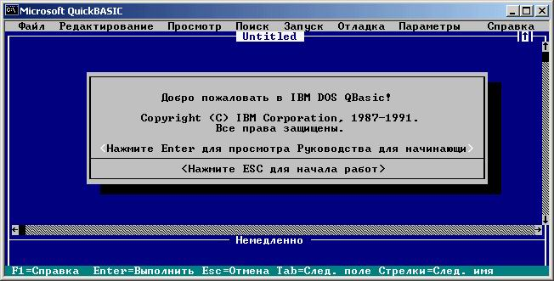
3. Задание.
Задание 1. Изучите внешний вид системы программирования Q-Basic.
Задание 2. Написать программу, которая выведет на экран слово РЕКЛАМА. Сохранить программу.
CLS
PRINT « РЕКЛАМА»
END
Задание 3. Написать программу, которая выведет на экран слово РЕКЛАМА 10 раз. Сохранить программу.
CLS
FOR i=1 TO 10
LOCATE i, i
PRINT « РЕКЛАМА»
NEXT i
END
Задание 4. Написать программу, которая выведет на экран Ваши ФИО и адрес местожительства. Сохранить программу.
4. Содержание отчета.
Отчет должен содержать:
Название работы.
Цель работы.
Задание и его решение.
Вывод по работе.
5. Контрольные вопросы
1. Что такое программа?
2. Что называется оператором?
3. Как осуществляется просмотр результата программы?

